Lampiran 1. Izin Penelitian

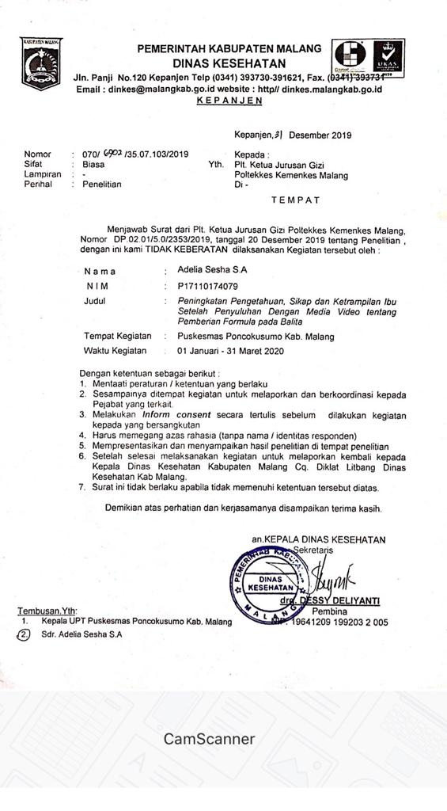

**Lampiran** **2.Satuan Penyuluhan**

Lampiran 2. Satuan Penyuluhan

Judul Kegiatan : Penyuluhan tentang pemberian susu formula pada balita

Pokok Bahasan : Pemberian susu formula

Sub Pokok Bahasan : Langkah – langkah pembuatan susu formula

Sasaran : Ibu balita

Waktu (menit/jam) : 60 menit

Tempat : balai desa dawuhan

* 1. **Tujuan**
  2. Tujuan Instruksional Umum (TIU) :

1. Ibu balita dapat memahami secara umum apa yang dimaksud pemberian susu formula dengan benar
   1. Tujuan Instruksional Khusus (TIK) :
2. Ibu balita dapat menjelaskan pengertian susu formula dengan tepat setelah dilaksanakan penyuluhan.
3. Ibu balita dapat mengetahui jenis – jenis susu formula secara tepat setelah dilaksanakan penyuluhan
4. Ibu balita dapat menyebutkan dampak dari kurangnya kebersihan dalam menyiapkan susu formula kepada balita setelah dilaksanakan penyuluhan.
5. **Materi**
6. Pengertian susu formula
7. Jenis – Jenis Susu Formula
8. Manfaat susu Formula
9. Penyiapan Susu Formula
10. Dampak dari kurangnya kebersihan dalam menyiapkan susu formula
11. **Proses Penyuluhan**

|  |  |  |  |  |
| --- | --- | --- | --- | --- |
| **No** | **Kegiatan** | **Penyuluhan** | **Peserta** | **Waktu** |
| 1. | Pembukaan | 1. Memberi salam kepada ibu balita 2. Memperkenalkan diri dan menyampaikan tujuan penyuluhan 3. Memberikan semangat kepada ibu balita agar dapat mengikuti penyuluhan dengan baik 4. Memberikan Pre Test kepada ibu balita tentang pemberian susu formula | 1. Ibu balita menjawab salam 2. Ibu balita mendengarkan dan memperhatikan 3. Ibu balita mendengarkan dan memberikan respon 4. Ibu balita mengerjakan Pre Test kemudian dikumpulkan | 60 menit |
| 2. | Kegiatan | 1. Memberikan penyuluhan kepada ibu balita 2. Menjelaskan materi “pemberian susu formula” dengan menggunakan metode ceramah 3. DiskusidanTanyajawabdengan ibu balita | 1. Ibu balita mendengarkan penyuluhan 2. Ibu balita memperhatikan dan menyimak 3. Ibu balita bertanya jika ada yang tidak jelas. | 30 menit |
| 3. | Penutup | 1. Memberikan Post Test kepada ibu balita   1. Menyimpulkan materi yang telah disampaikan. 2. Menutup penyuluhan dan memberi salam. | 1. Ibu balita mengerjakan Post Test kemudian dikumpulkan. 2. Ibu balita mendengarkan dan memperhatikan. 3. Ibu balita menjawab salam. | 60 menit |

1. **Metode**
2. Ceramah

Penyuluh menyampaikan materi didepan kelas dalam bentuk ppt dengan bantuan laptop dan LCD.

1. Pemberian Pre Test dan Post Test

Penyuluh akan memberikan lembar latihan berupa pretest sebelum penyampaian materi dimulai untuk mengetahui seberapa jauh ibu balita mengetahui materi tentang pemberian susu formula. Setelah penyampaian materi ibu. Ibu balita akan kembali diberikan soal latihan berupa post test untuk mengetahui seberapa jauh pemahaman ibu balita tentang materi yang telah diberikan

1. Diskusi

Penyuluh akan membuka sesi diskusi untuk memberikan kesempatan kepada ibu balita yang ingin bertanya. pertanyaan dari ibu balita akan ditampung terlebih dahulu, kemudian setelah beberapa ibu balita mengajukan pertanyaan maka penyuluh akan mulai untuk menjawab pertanyaan.

1. Tanya Jawab

Penyuluh akan menanyakan pertanyaan secara lisan kepada ibu balita untuk mengetahui seberapa jauh ibu balita menangkap materi penyuluhan. Apbila ibu balita menjawab ertanyaan dengan benar maka akan diberi reward.

1. **AlatPeraga**

PPT Materi, Laptop, LCD, Video

1. **Daftar Pustaka**

E, Mardi dkk. 2009.my baby. Jakarta.

Nirwana Ade Benih. 2014. ASI & Susu Formula, Kandungan dan Manfaat ASI Dan Susu Formula. Nuha Medika: Yogyakarta.

**MATERI PENYULUHAN**

**Pengertian Susu Formula**

Susu formula menuurt Ade(2014) merupakan cairan atau bubuk dengan formula tertentu yang diberikan pada bayi dan juga anak anak. Susu formula menurut WHO (2004) yaitu susu yang diproduksi oleh industri untuk keperluan asupan gizi yang diperlukan bayi. Susu formula kebanyakan tersedia dalam bentuk bubuk. Perlu dipahami susu cair steril sedangkan susu formula tidak steril. Susu formula bisa terbuat dari bahan susu sapi dan juga susu kedelai.

**Jenis- Jenis Susu Formula**

Menurut Mardi (2009) Jenis susu formula dapat dibagi menjadi dua yaitu susu formula berdasarkan bahan dasar pembuatannya dan dari tampilannya. Jenis susu formula berdasarkan bahannya dibagi menjadi 3 yaitu :

* 1. Susu formula berbahan dasar susu sapi

Susu formula dengan bahan dasar susu sapi biasa disebut dengan suus formula standar. Susu formula jenis ini umumnya dapat dicerna dengan baik oleh hampir semua balita, kecualiuntuk balita yang telah disarankan oleh dokter untuk menggunakan susu formula jenis lainnya.

* 1. Susu formula berbahan dasar susu kedelai

Susu formula dengan bahan dasar susu kedelai ini dapat diberikan pada balita yang kekurangan laktosa atau penyakit langka yang menyebabkan mereka tidak dapat mencerna laktosa dengan bai. Susu formula kedelai ini sebaiknya tidak diberikan kepada bayi sebagai susu formula pertama. Balita dengan alergi susu formula standart biasanya juga akan alergi terhadap protein kedelai.

* 1. Susu formula hypoallergenic

Susu jenis ini memiliki kandungan protein yang kecil – kecil sehingga cenderung tidak menimbulkan alergi apabila dibandingkan dengan susu formula yang lainnya. Tetapi harga susu hyoiallergenic ini lebih mahal daripada susu formula lainnya. Susu formula hypoallergenic tidak mengandung laktosa sebagai sumber karbohidrat, tetapi menggunakan sirup jagung dabn juga tepung jagung yang telah dimodifikasi. rasa dari susu formula hypoallergenic tidak enak dibandingkan dengan susu formula lainnya.

Dilihat dari kemasannya susu susu formula dibagi menjadi 2 yaitu susu bubuk dan susu cair. Keduanya memiliki kelebihan dan kekurangan. berdasarkan pertimbangan waktu dan nilai ekonomisnya, susu formula bubuk merupakan susu yng murah tetapi dalam menyajikannya perlu waktu. Sedangkan susu formula cair merupakan suus formula yang mudah dikonsumsi tetapi harganya cukup mahal. Prinsip pemilihan susu yang tepat bagi anak adalah susu yang sesuai dan juga dapat diterima oleh sistem tubuh anak. Susu yang baik tidak menimbulkan gangguan cerna seperti diare , muntah dan kesulitan buang air besar.

**Manfaat Susu Formula**

Manfaat susu formula menurut Ade(2014) yaitu :

1. Susu formula merupakan salah satu sumber gizi, yang artinya terdapat kalori, vitamin serta mineral yang dapat meningkatkan daya tahn tubuh dan juga mencapai tumbuh kembang yang optimal. Penggunaan merk susu formula selama tidak mengganggu pencernaan anak maka bisadikatakan merk susu formula ini baik untuk anak tersebut.

2. Susu formula dapat meningkatkan kecerdasan anak

**Penyiapan Susu Formula**

Tips penyiapan susu formula yang baik menurut Ade(2014) yaitu:

1. Menggunakan air yang dimasak sampai mendiidh. Kemudian diamkan air 10 – 15 menir agar suhunya turun menjadi 700 C.
2. Siapkan susu sesuai dengan takaran yang dianjurkan pada label kemasan
3. Sisa susu yang telah dilarutkan, setelah 2 jam harus dibuang
4. Susu formula bukan merupakan produk steril jadi dapat terkontaminasi dan juga menyebabkan penyakit.

**Penyajian Susu Formula**

Adapun Penyajian susu formula menurut Ade (2014) yaitu:

* + 1. Berikan susu formula sesuai dengan petunjuk dokter
    2. Gunakan takaran sesuai dengan petunjuk baik yang ada pada kemasan maupun brosur susu
    3. Gunakan air yang telah di didihkan dan sesuaikan suhu agar sedekat mungkin dengan suhu ASI (suam suam kuku )
    4. Botol dan peralatan untuk membuat susu harus benar- benar bersih dan dibilah menggunakan air mendidih

Langkah – langkah yang harus diperhatikan dalam pemberian susu formula menurut Ade (2014) adalah dengan menjaga kebersihan botol dengan cara sebagai berikut :

1. Cuci bersih alat makan, botol, dot serta tutupnya menggunakan sabun dan penyikat botol

2. Rebus botol menggunakan panci selama 10 menit(letakkan botol dalam posisi terbalik untuk membersihkan bagian dalamnya.

3. Gunakan garam untuk sisa susu yang kental, Simpan dalam wadah tertutp dan sebaiknyawadah tersebut tidak digunakan untuk keperuan lainnya.

Cara menyiapkan susu formula menurut Ade(2014) yaitu :

* 1. Pastikan tangan ibu dan peralatan minum dalam keadaan yang steril
  2. Isi botol dengan air matang hangat sesuai dengan takaran ayang ada pada kemasan susu formula
  3. Tambahkan susu formula sesuai takaran yang tertera dalam kemasan dengan menggunakan sendok takar yang sudah disediakan
  4. Tutup botol susu kemudian kocok dengan menggoyangkan perlahan sampai susu benar- benar larut
  5. Berikan kepada balita tanpa menyentuh bagian dot yang akan masuk kedalam mulut balita

Langkah – langkah pembuatan susu formula menurut Mardi dkk(2009) yaitu :

1. Ambil susu formula sesuai dengan anjuran takaran yang terdapat dalam kemasan susu menggunakan sendok takar susu. Jangan pernah memberikan takaran susu lebih banyak atau lebih sedikit dari pada petunuk aturan.

2. Masukkan air mineral hangat seperempat botol kemudian kocok sampai susunya larut

3. Tambahkan air mineral biasa

4. Teteskan ditelapak tangan untuk mengetahui temperatur suhu

**Dampak dari kurangnya kebersihan dalam menyiapkan susu formula**

Salah satu penyebab diare adalah higiene dan sanitasi yang kurang, hal ini bisa terjadi dalam praktik pemberian susu formula pada balita. Oleh karena itu sebaiknya sangat diperhatikan betul bagaimana cara membersihkan botol yang tepat pada praktik pembuatan susu formula, selain itu juga perlu diperhatikan takaran susu dan air yang tepat dalam pembuatan susu formula.

Lampiran 3. Kuesioner Penelitian

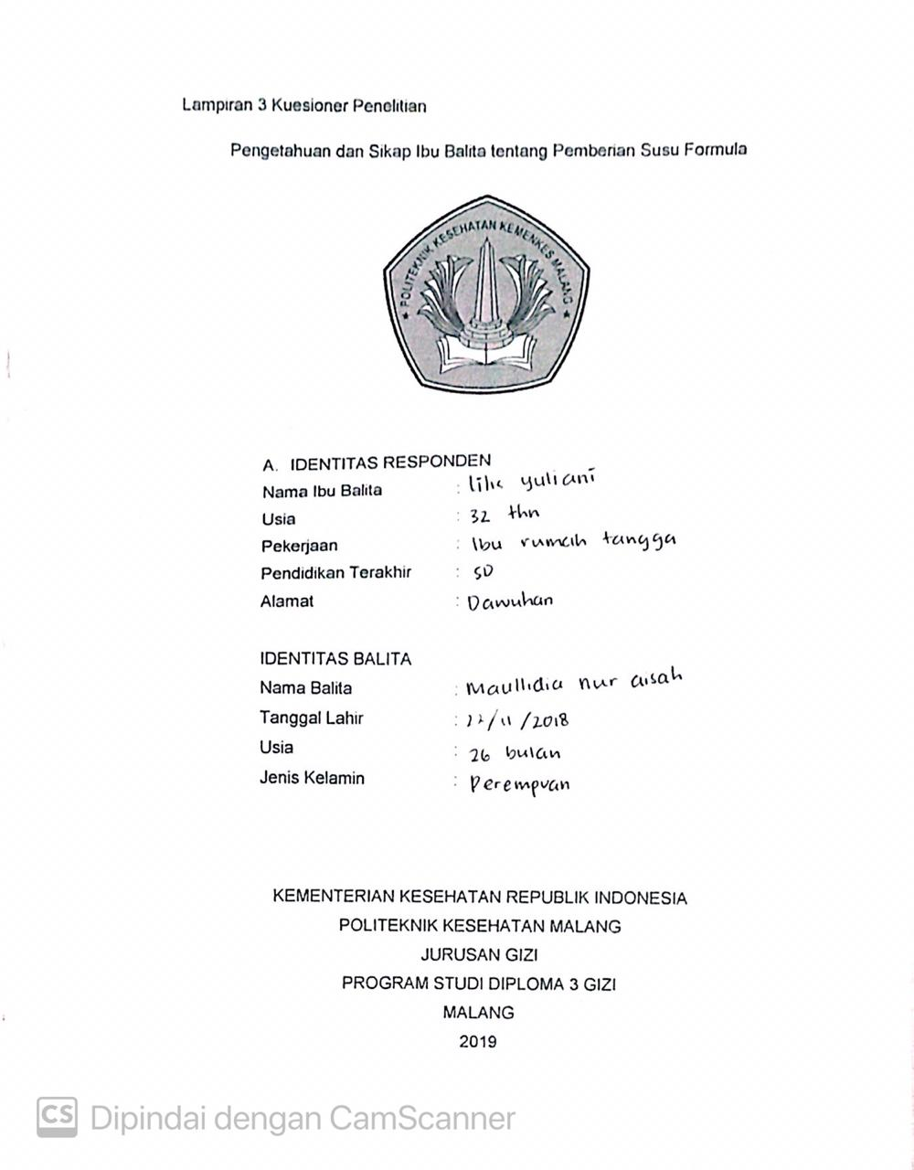

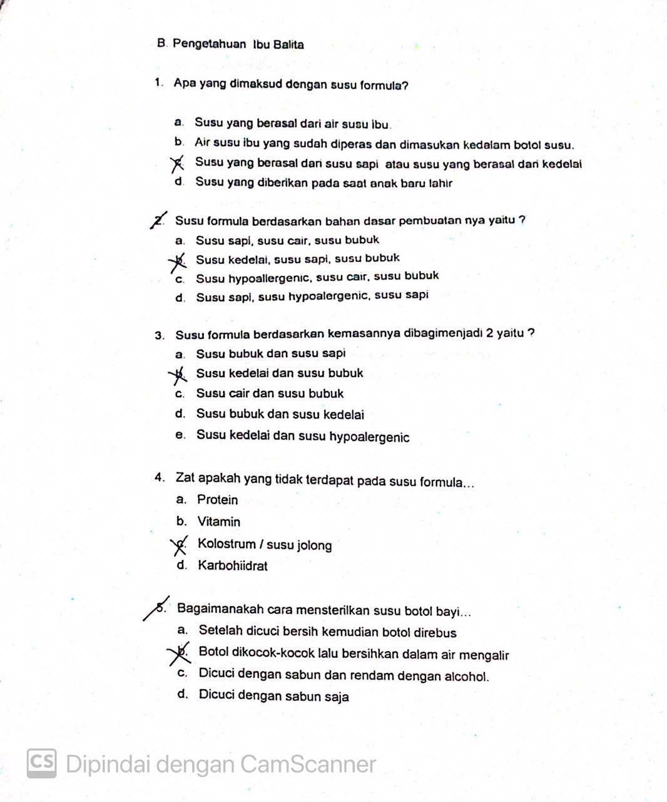

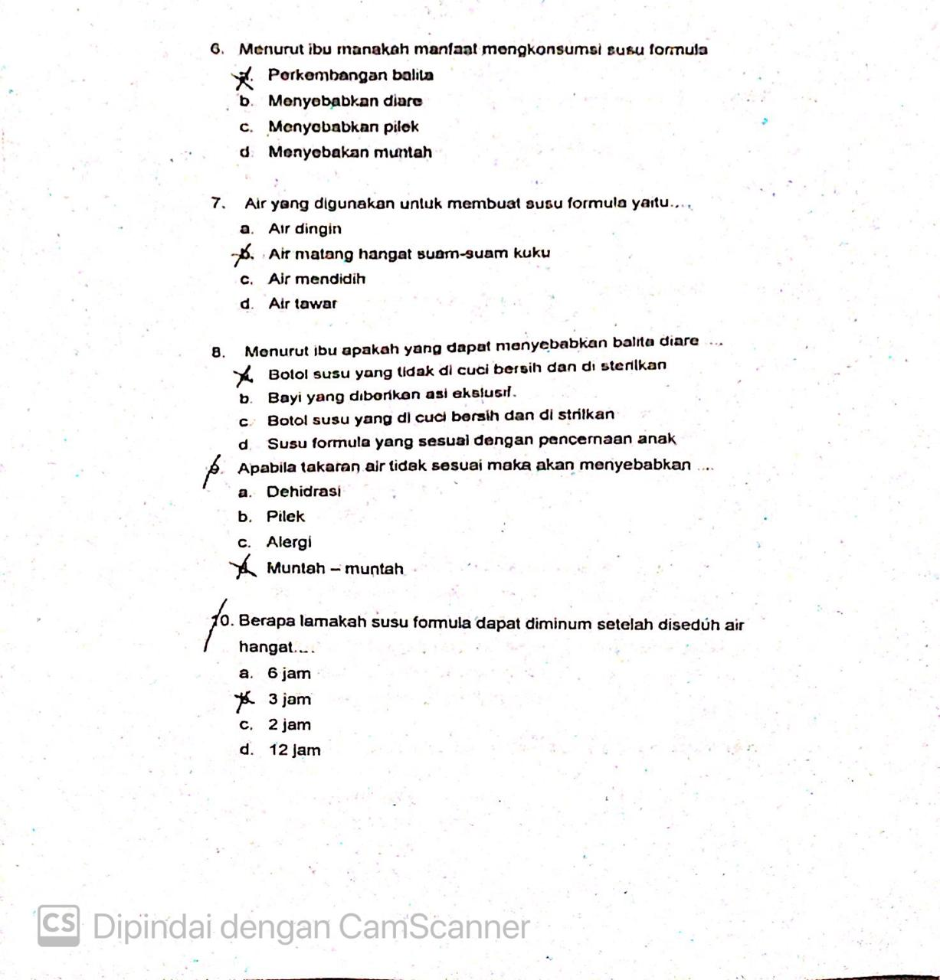

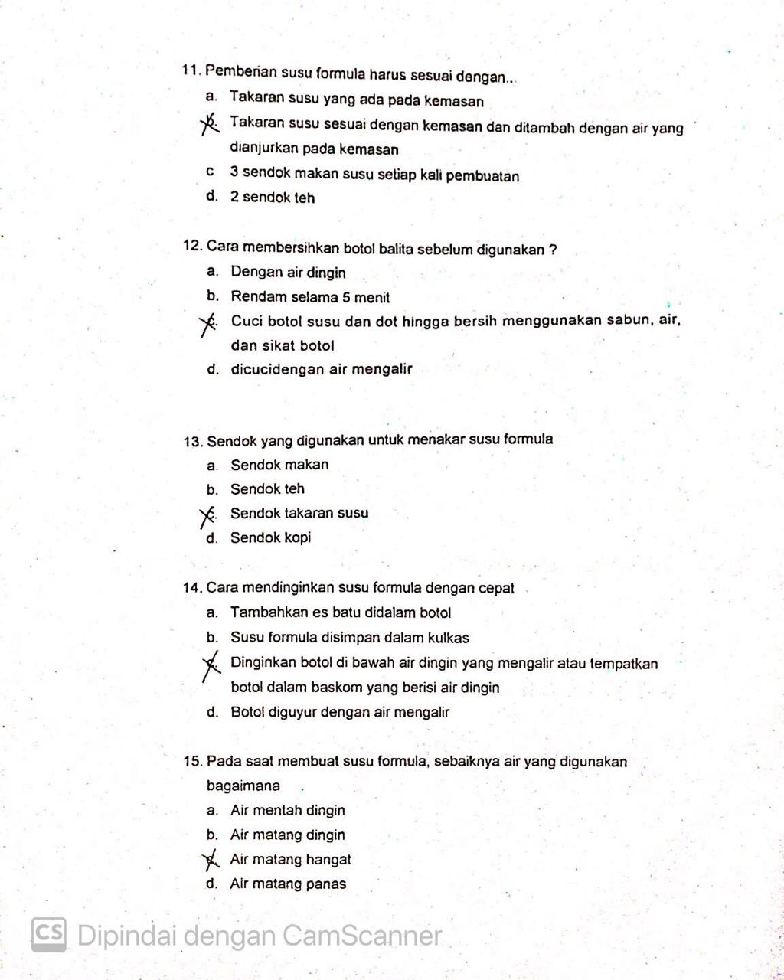

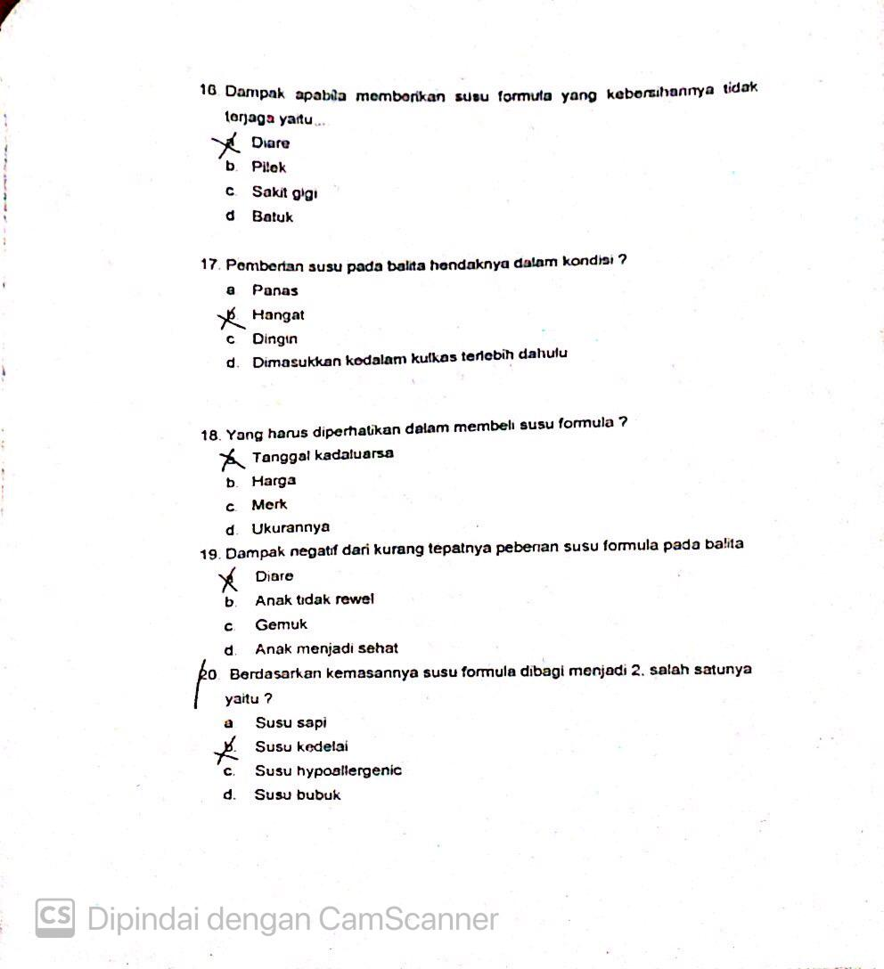

Lampiran 4. Kuesioner Sikap Ibu Balita Tentang Pemberian Susu Fomula

Centang salah satu pilihan jawaban di bawah ini (SS: Sangat Setuju, S: Setuju, TS : Tidak Setuju, STS: Sangat Tidak Setuju)

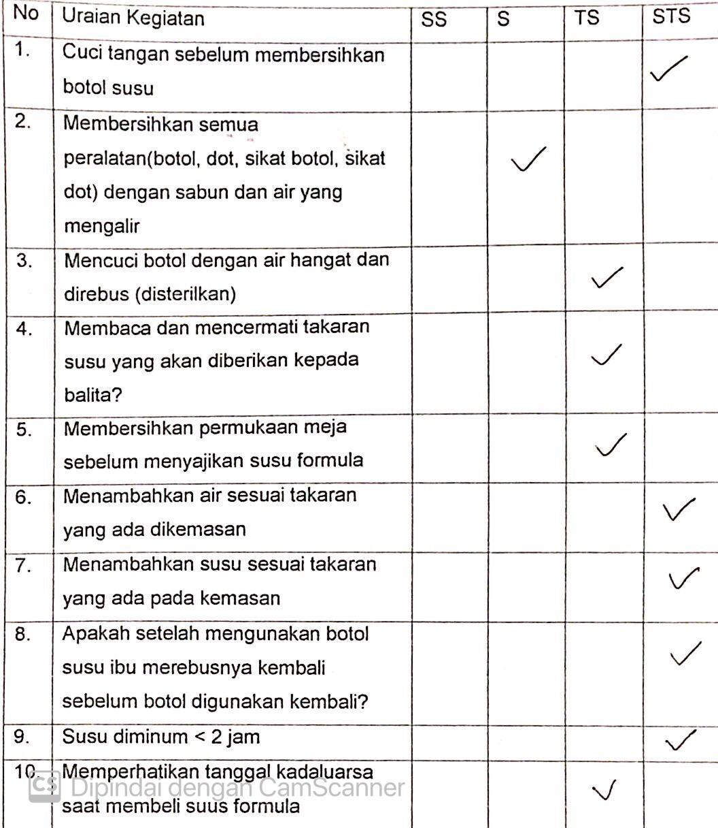

Lampiran 5. form Keterampilan Ibu Balita tentang Penyajian Susu Formula

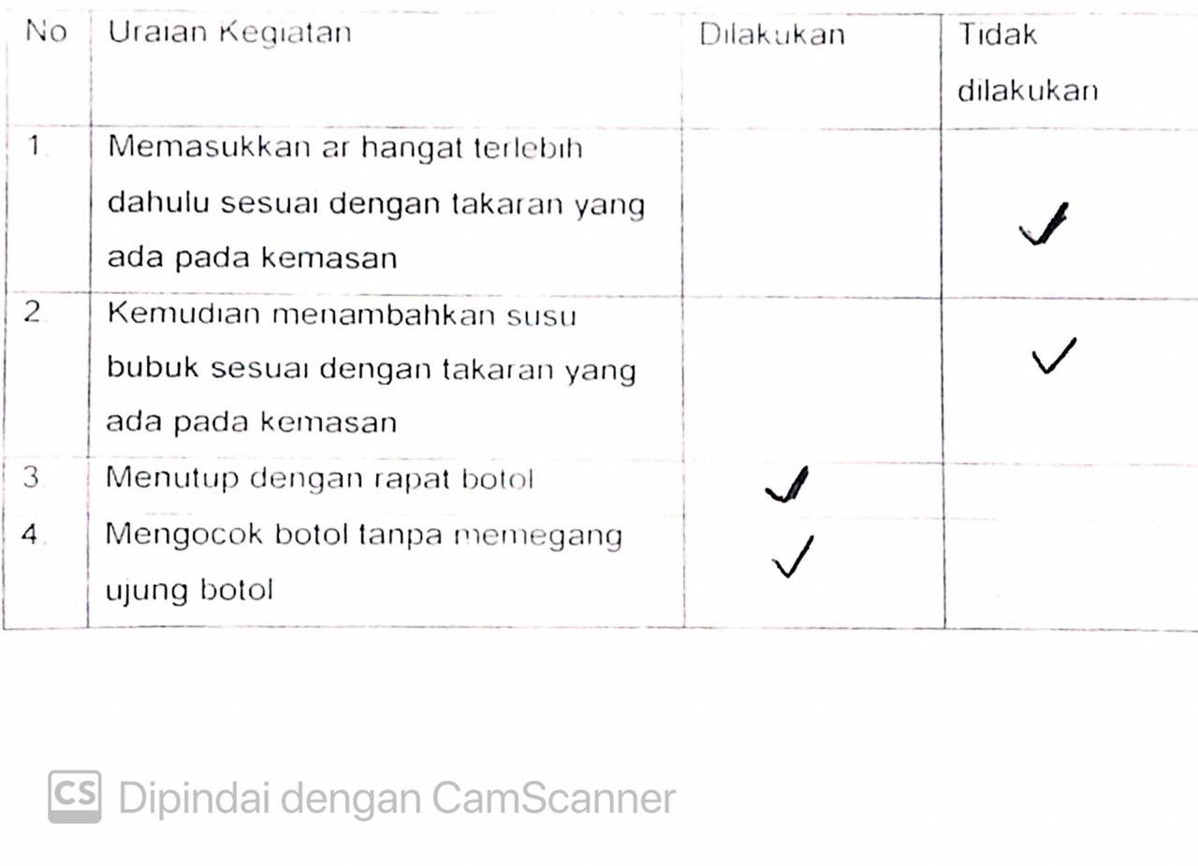

Lampiran 6. Hasil Pretest dan Post test Pengetahuan, Sikap dan Keterampilan

* 1. Kelompok tanpa media video

|  |  |  |  |  |  |  |
| --- | --- | --- | --- | --- | --- | --- |
| No | Pengetahuan | | Sikap | | Keterampilan | |
| Pretest | Post Test | Pretest | Post Test | Pretest | Post Test |
| 1 | 55 | 80 | 55 | 90 | 50 | 75 |
| 2 | 75 | 90 | 97.5 | 97.5 | 50 | 100 |
| 3 | 85 | 85 | 52.5 | 82.5 | 75 | 75 |
| 4 | 60 | 70 | 55 | 82.5 | 0 | 50 |
| 5 | 75 | 90 | 40 | 100 | 50 | 100 |
| 6 | 70 | 90 | 40 | 77.5 | 50 | 75 |
| 7 | 50 | 80 | 92.5 | 95 | 50 | 75 |
| 8 | 85 | 90 | 90 | 90 | 25 | 100 |
| 9 | 75 | 75 | 60 | 100 | 50 | 100 |
| 10 | 35 | 45 | 75 | 97.5 | 25 | 50 |
| 11 | 95 | 95 | 75 | 100 | 50 | 50 |
| 12 | 85 | 95 | 87.5 | 92.5 | 25 | 100 |
| 11 | 55 | 85 | 75 | 95 | 50 | 100 |
| 14 | 65 | 95 | 85 | 90 | 50 | 100 |
| 15 | 55 | 90 | 50 | 95 | 50 | 75 |

* 1. Kelompok dengan media vieo

|  |  |  |  |  |  |  |
| --- | --- | --- | --- | --- | --- | --- |
| No | Pengetahuan | | Sikap | | Keterampilan | |
| Pretest | Post Test | Pretest | Post Test | Pretest | Post Test |
| 1 | 85 | 95 | 70 | 100 | 25 | 100 |
| 2 | 55 | 95 | 70 | 100 | 50 | 75 |
| 3 | 85 | 90 | 72.5 | 100 | 75 | 100 |
| 4 | 85 | 100 | 72.5 | 100 | 50 | 100 |
| 5 | 85 | 95 | 72.5 | 100 | 25 | 75 |
| 6 | 75 | 95 | 95 | 95 | 0 | 100 |
| 7 | 75 | 95 | 90 | 97.5 | 50 | 100 |
| 8 | 80 | 95 | 90 | 97.5 | 25 | 100 |
| 9 | 75 | 85 | 90 | 100 | 50 | 100 |
| 10 | 70 | 95 | 90 | 100 | 25 | 100 |
| 11 | 55 | 95 | 55 | 90 | 25 | 100 |
| 12 | 50 | 90 | 50 | 95 | 50 | 100 |
| 13 | 60 | 70 | 40 | 100 | 0 | 100 |
| 14 | 40 | 95 | 60 | 95 | 50 | 75 |
| 15 | 50 | 95 | 65 | 100 | 75 | 100 |

Lampiran 7.Screenshot Video Pembuatan Susu Formula yang baik dan benar

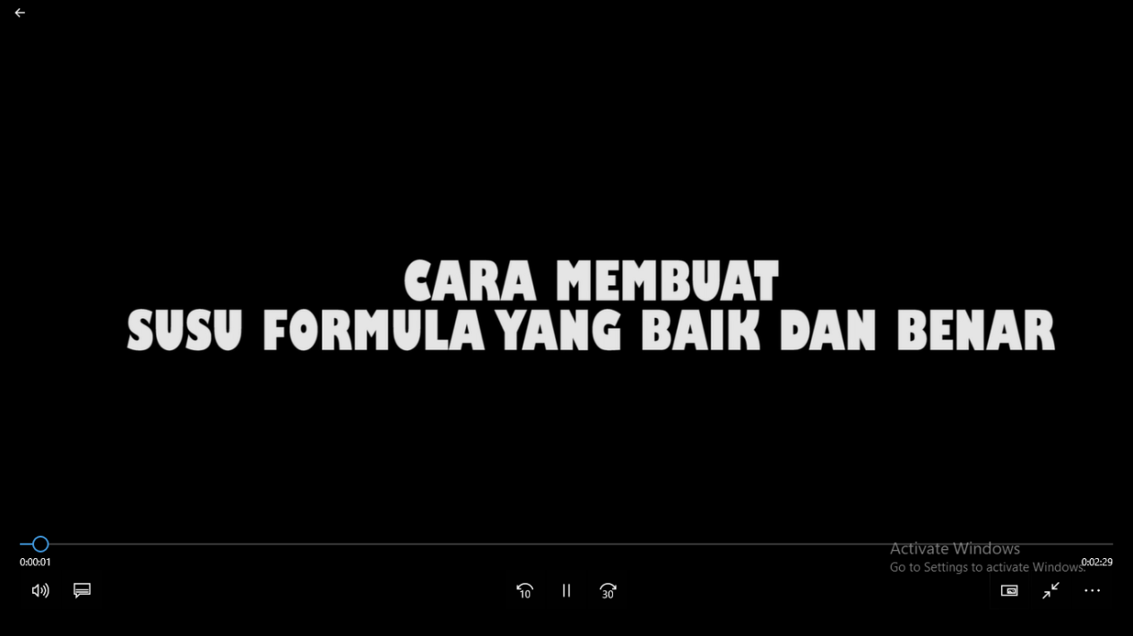

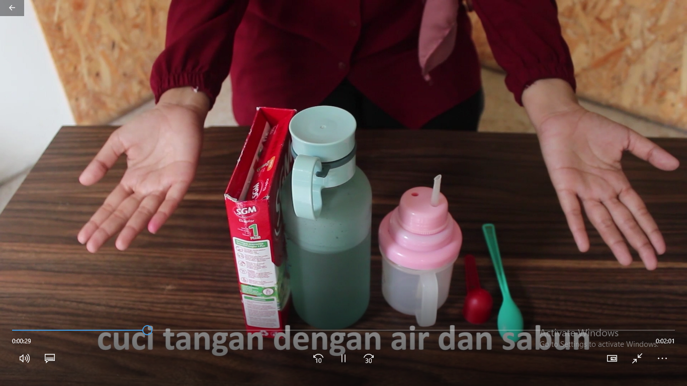

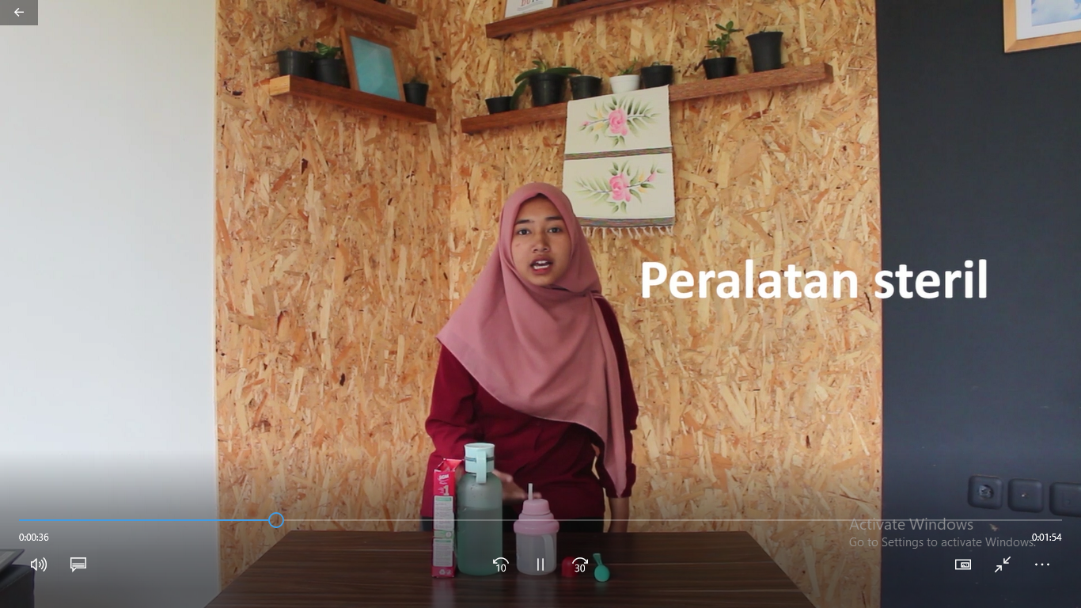

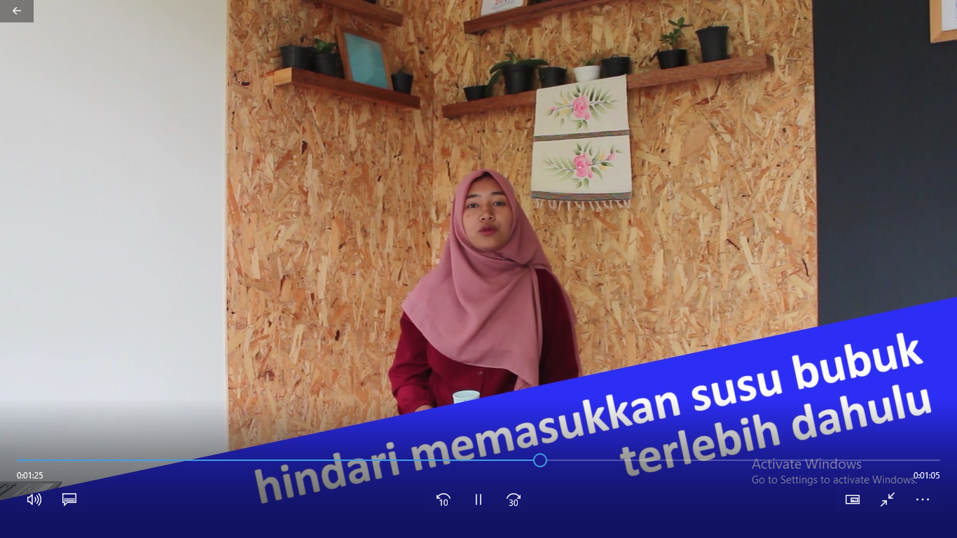

Lampiran 8. Hasil Uji SPSS

* + 1. Uji Wilcoxon Pengetahuan Kelompok ibu balita tanpa menggunakan video

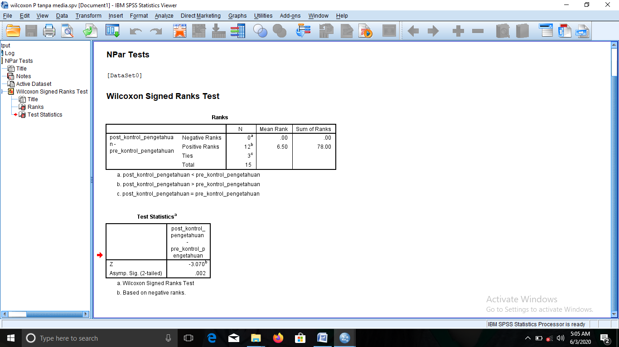

* + 1. Uji Wilcoxon Pengetahuan Kelompok ibu balita dengan menggunakan video

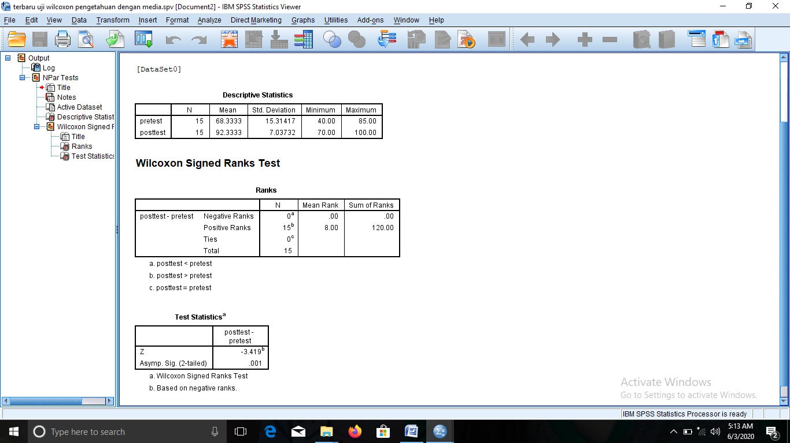

* + 1. Uji Wilcoxon Sikap Kelompok ibu balita tanpa menggunakan video

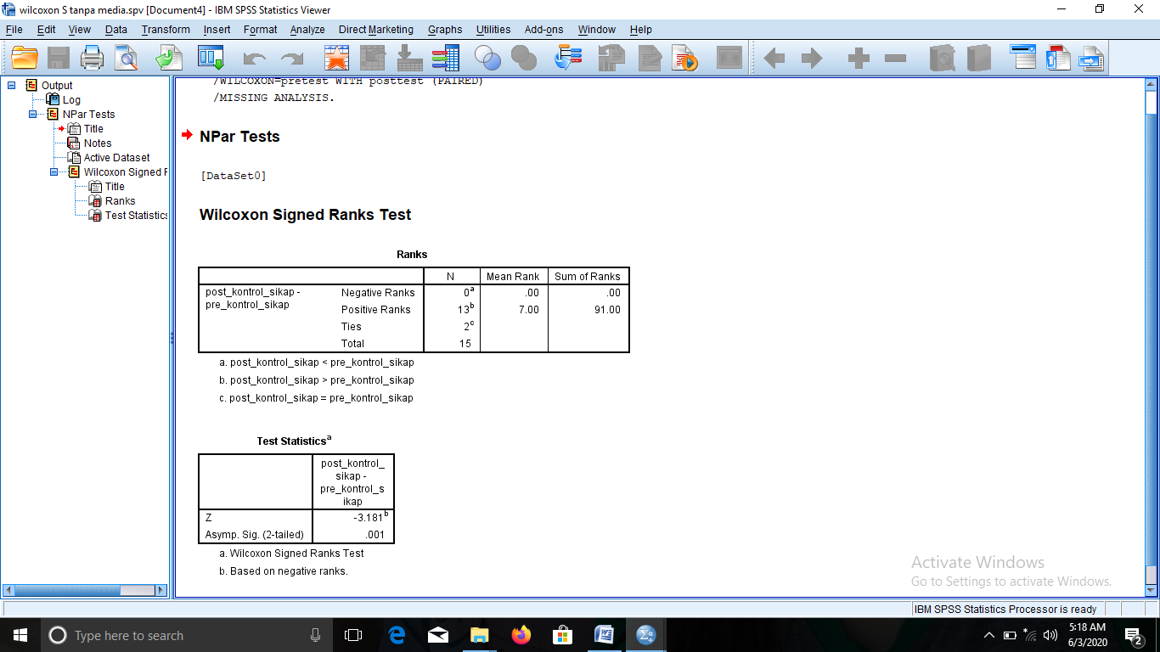

* + 1. Uji Wilcoxon Sikap Kelompok ibu balita dengan menggunakan video

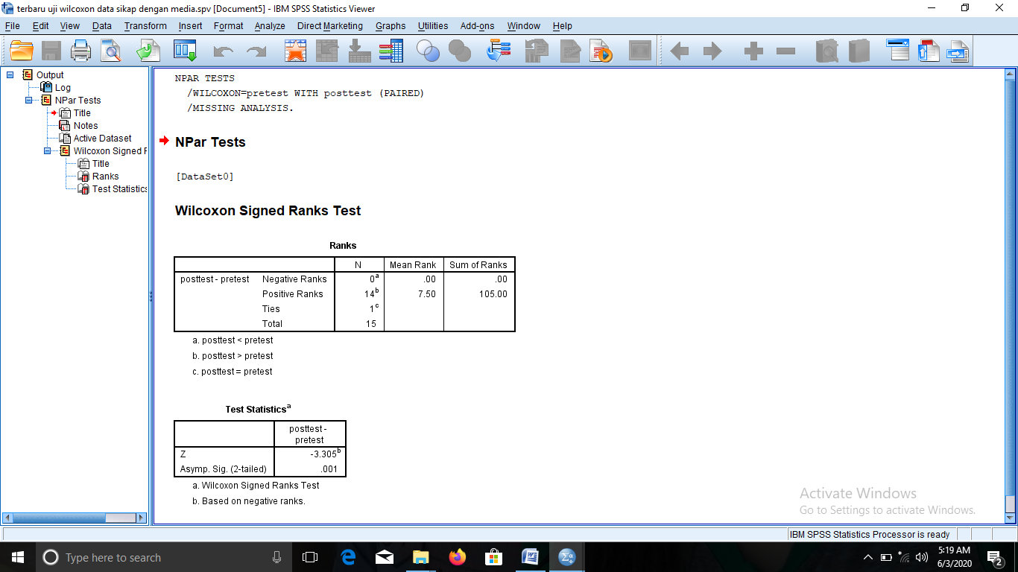

* + 1. Uji Wilcoxon Keterampilan Kelompok ibu balita tanpa menggunakan video

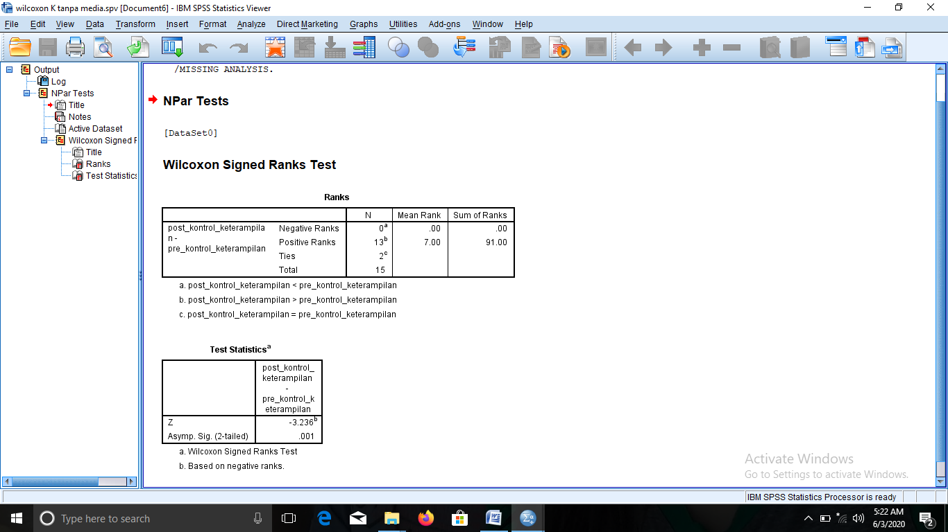

* + 1. Uji Wilcoxon Keterampilan Kelompok ibu balita dengan menggunakan video

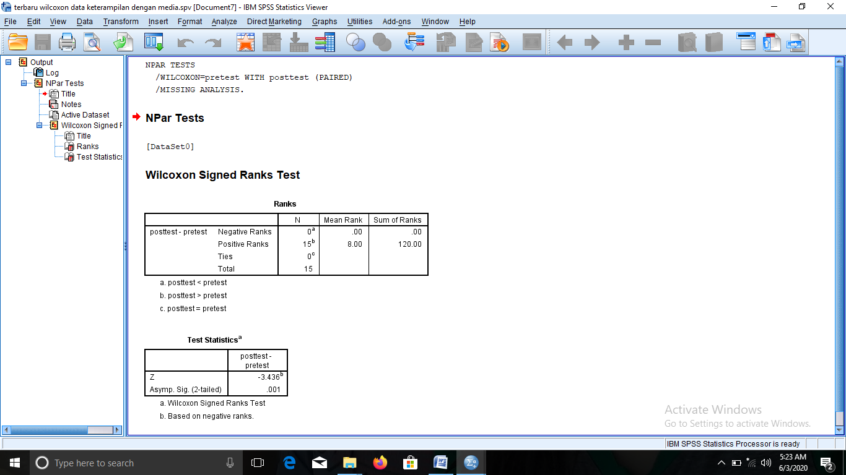

* + 1. Uji Mann-Whitney Pengetahuan

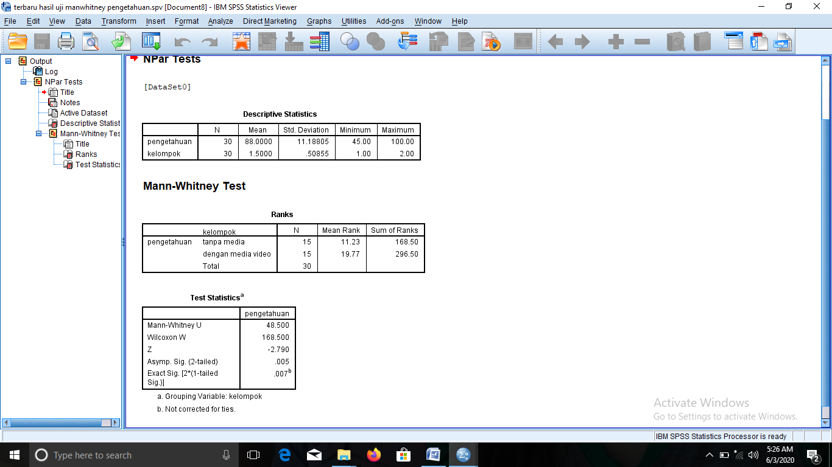

* + 1. Uji Mann-Whitney Sikap

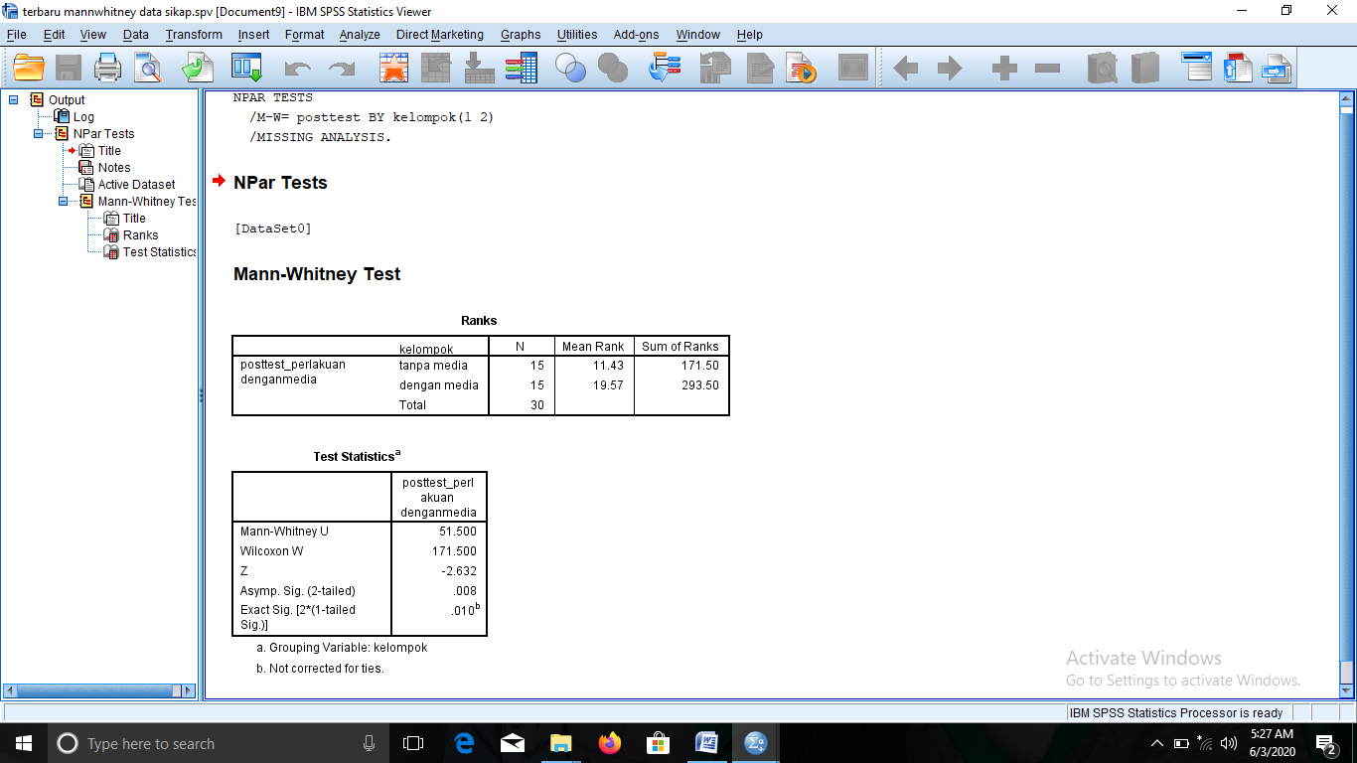

* + 1. Uji Mann-Whitney Keterampilan

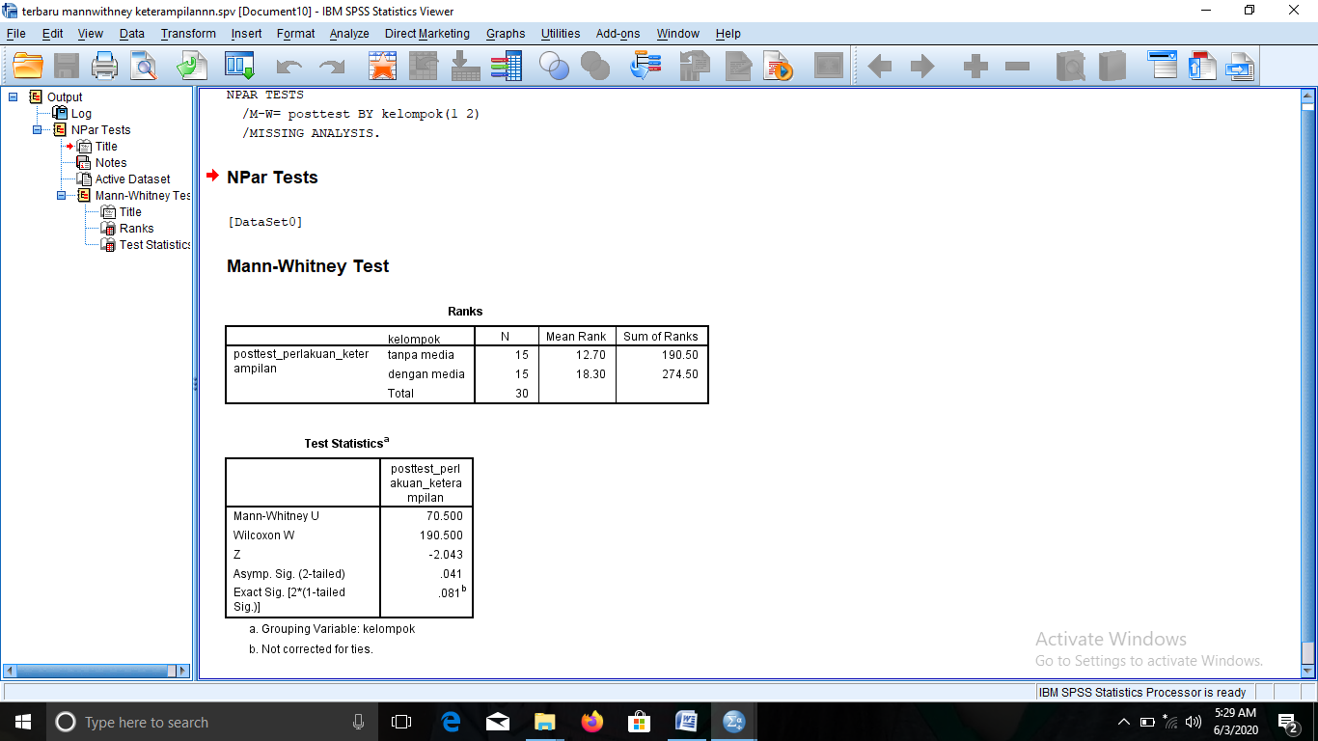

Lampiran 9. Dokumentasi

